Инструкция по настройке IRC клиента mIRC для сети DalNetRU.

mIRC - это программа клиент, позволяющая заходить на IRC сервера и общаться в режиме реального времени. Общение происходит как на специальных IRC каналах, на которых может находиться и общаться одновременно множество людей, так и приватно с определённым человеком.

Для начала необходимо скачать сам клиент mIRC: http://www.kna.ru/mirc621.exe
Процедура установки mIRC стандартна и схожа с установкой всех Windows программ. Самый простой путь: просто согласиться на все вопросы.
После этого запускаем свежеустановленный mIRC. При первом запуске на экране появится окно опций, с которым нам и предстоит "поработать".

Начнём с заполнения личной информации о себе.
В строку Full Name вписываем своё имя или любой другой текст.
В строку Email Address вписываем имя своего почтового ящика, например: mail@yandex.ru.
В строку Nickname вписываем свой ник. Именно под этим ником Вы будете пребывать в IRC и именно под этим ником Вас будут видеть другие пользователи.
В строку Alternative вписываем второй, альтернативный ник. Альтернативный ник будет использоваться, если первый(главный) ник кем-то уже занят.

Теперь укажем клиенту к какому серверу необходимо присоединяться. Для этого перейдём к пункту(вкладке) Servers, и нажмём кнопку Add, откроется новое окно, его необходимо заполнить так, как показано ниже:

Строка Description отвечает за название учётной записи которая будет использоваться для подключения к IRC серверу. Название могло бы быть каким угодно, но для удобства и определённости мы впишем DalNet.RU.

В строку IRC Server вписывается адрес IRC сервера к которому планируется подключение, в нашем случае это irc.kna.ru. В строку Port(s) вписывается порт подключения к серверу, обычно это 6667.
После всех действий нажимаем Add.

Настройку можно было бы считать законченной, но для будущего удобства необходимо сделать ещё кое-что. Не закрывая окно настроек находим пункт(вкладку) IRC и заполняем его так как показано ниже:

После этого спустимся ещё на один пункт ниже, во вкладку Options, и заполняем его так как показано ниже:

Всё, настройка mIRC закончена. Нажимаем OK.
Теперь необходимо зайти на IRC сервер. Нажимаем кнопку с изображением молнии:

Через некоторое время Вы соединитесь с сервером, появится множество системных сообщений которые нет необходимости читать и стараться понять. С этого момента Вы в Сети :)

В случае, если Ваш ник уже кем-то занят, в нижней части окна, в строке ввода Вы увидите надпись /nick, приглашающую Вас сменить ник на другой, если это произошло, то просто впишите новый ник и нажмите Enter.
После этого появится окно со списком избранных каналов(mRC Favorites), в будущем этот список Вы можете изменять/пополнять и использовать его для быстрого захода на нужные Вам каналы, а чтобы он не появлялся каждый раз при соединении с сервером, снимите галочку напротив опции Pop up favorites on connect.

Для вывода списков существующих в сети каналов(мест где общаются люди) наберите в строке команду /list (c косой чертой - /). Выбрав понравившийся, просто щёлкните на нём два раза левой кнопкой мыши.

Изначально, mIRC в списке каналов получаемом с помощью команды /list не показывает каналы содержащие русские символы, исправляется это очень просто. Необходимо в окне Channels List (вызывается нажатием четвёртой кнопки на главной панели mIRC с иконками, или нажатием комбинации клавиш Alt+L) убрать галочку напротив пункта Hide non-text channels, чтобы получилось так:

Если появилась необходимость поговорить с человеком приватно, то просто щёлкните два раза левой кнопкой мыши на нике нужного Вам человека. В появившемся новом окне, Вы сможете спокойно и без лишних глаз поговорить.
Для смены Вашего текущего ника используйте команду /nick Ваш_Новый_Ник. Например: /nick Sweet.

Если Вы знаете название канала и не хотите искать его в списке /list, то воспользуйтесь командой /join #имя_канала. Например: /join #komsomolsk.
Если у Вас возникли проблемы, найдите в списке канал #Help, либо выполните команду /join #Help, на нём Вы всегда можете получить грамотную помощь по IRC или задать какие-то вопросы связанные с IRC и сетью DalNet.RU.

Скачиваем mIRC (ссылка на программу ). Устанавливаем (со всем соглашаемся)
Запускаем. Вылезает окошко. Заполняем поля с именем, мылом и ником. Можно указать еще альтернативный ник на случай, если ваш уже занят
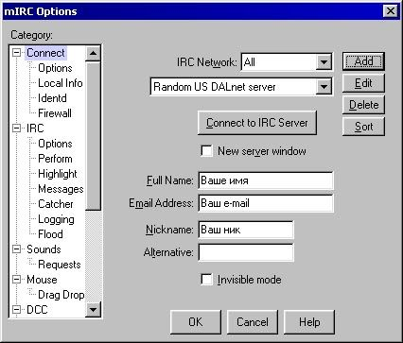
Рис.1
Потом нажимаем кнопку Add. Получаем такое окно и заполняем его, как показано.
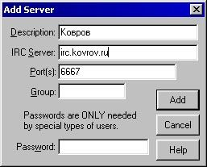
Рис.2
Нажимаем Add и попадаем обратно на первое окно. Нажимаем Connect to IRC server
Через некоторое время вы подсоединитесь к серверу. Вы это заметите, когда по экрану побежит много слов. Потом должно выскочить окно со списком каналов, которые есть в этой сети. Снимите галочку PopUp... и закройте его. Если список каналов не появится, наберите в строке "/list" (c косой чертой - /list).
В случае, если ваш ник уже кем-то занят, в нижней части окна, в строке ввода вы увидите надпись /nick , приглашающая вас сменить ник на другой.
Если ваш ник еще не занят, то вам предложат его зарегистрировать. Рекомендую это сделать. Набираете в строке ввода внизу команду
/msg NickServ register password e-mail
На месте password указываете пароль (придумываете сами), а на месте e-mail - ваше мыло. И жмете ввод. Теперь вы зарегистрированы! При каждом соединении вам нужно будет идентифицировать себя командой
/msg NickServ identify вашпароль
Чтобы не делать это вручную, нажимаете меню File->Options, вкладка IRC->Perform. Заполняете, как показано.
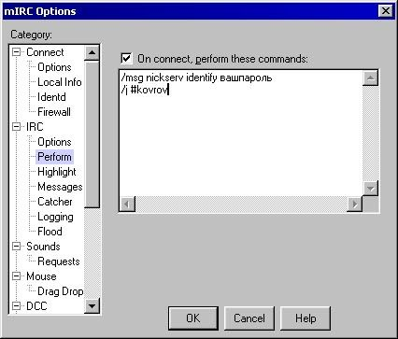
Рис.3
Вторую команду ( /join #kovrov ) тоже лучше ввести - это вы подсоединятесь сразу к нашему каналу.
Также подправьте еще несколько опций.
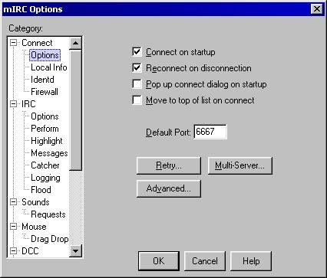
рис.4.
После всего этого нажмите OK. Если вы сделали все, как написано, то при следующем запуске mIRC вы сразу попадаете на наш канал
Итак, вы подсоединены к серверу. Вы зарегистрировали (надеюсь) свой ник. Теперь, чтобы подсоединиться к нашему каналу, наберите
/join #kovrov (если вы не вписали эту строчку, как сказано выше)
Вы на канале! Пишите сообщения и нажимайте ввод. Чтобы пообщаться в привате, нажмите два раза в колонке справа на ник пользователя. Откроется новое окно - болтайте, сколько душе угодно :)))
Чтобы написать пользователю без открытия приватного окна, наберите команду
/msg ник сообщение

